# Belas Montanhas

### Pedro Diogo Machado

Nosso grande amigo Sarcos está estudando geologia e ele acabou de aprender a reconhecer montanhas. Para isso ele realiza várias marcações de altitude ao longo de um caminho. Para ser uma montanha, o caminho tem que ter apenas uma subida e logo depois uma descida. Isto é, se até a metade do caminho a altitude do caminho está sempre crescendo e, após a metade do caminho altitude está sempre diminuindo, isso significa que esse caminho passa por uma montanha.

Essa é um exemplo de uma bela montanha que Sarcos mediu outro dia. Observe que na primeiras 4 medições a altura vai aumentando: 1, 2, 4, 5. Já na última metade das medições a altura vai diminuindo: 5, 4, 3, 2.

Observe que no final da subida e no começo da descida a altitude é a mesma, isso não é problema pois Sarcos considera a subida e a descida duas coisas diferentes.

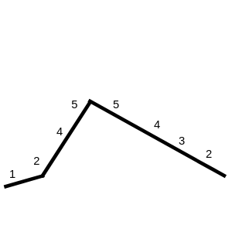

Já nesse outro exemplo, Sarcos descobriu que esta montanha não é realmente uma montanha, mas sim uma impostora!

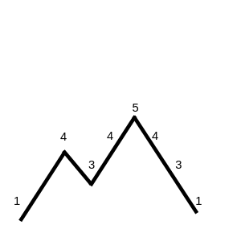

Observe que na primeira metade das medições as alturas não são sempre crescentes, existe uma pequena descida e logo depois uma segunda subida.

Agora que Sarcos já andou por muitos caminhos e fez muitas medições, ele pediu pra você analisar as medições dele e dizer se o caminho que ele fez é realmente uma montanha ou se é uma montanha impostora.

**Entrada**

A primeira linha da entrada contém um número inteiro N indicando a quantidade de medições que Sarcos fez. Esse número é sempre um número par.

Na segunda linha seguem N inteiros separados por espaço, os valores das alturas medidas por Sarcos.

**Saída**

Exiba a mensagem “montanha” caso as medições indicam uma montanha verdadeira ou exiba a mensagem “impostora” caso contrário.

|  |  |
| --- | --- |
| Exemplo de entrada: | Saída: |
| 8  1 2 3 5 5 4 3 2 | montanha |

|  |  |
| --- | --- |
| Exemplo de entrada: | Saída: |
| 8  1 4 3 4 5 4 3 2 | impostora |

|  |  |
| --- | --- |
| Exemplo de entrada: | Saída: |
| 8  1 4 4 5 6 4 3 2 | impostora |

|  |  |
| --- | --- |
| Exemplo de entrada: | Saída: |
| 6  5 8 10 9 3 2 | montanha |

|  |  |
| --- | --- |
| Exemplo de entrada: | Saída: |
| 2  1 2 | montanha |